Erziehungsvereinbarungen und Regelwerk

Erziehung - zu Hause, in der Schule und in der OGS ist uns wichtig!
Eltern, Lehrer/innen und das OGS-Team erarbeiteten an der Schalker Regenbogenschule gemeinsam eine Liste mit Erziehungsgrundsätzen, die an der Schule, in der OGS – und möglichst auch zu Hause- gelten sollen.
Wir halten diese Grundsätze für richtig und wichtig, um einen gemeinsamen Rahmen zu schaffen, in welchem Schule gelebt werden kann!
Bei dieser Richtschnur gehen wir davon aus, dass nur der die ihm anvertrauten Kinder erziehen kann, der die Fähigkeit besitzt, sie von Herzen zu mögen.

Das verstehen wir unter Erziehung
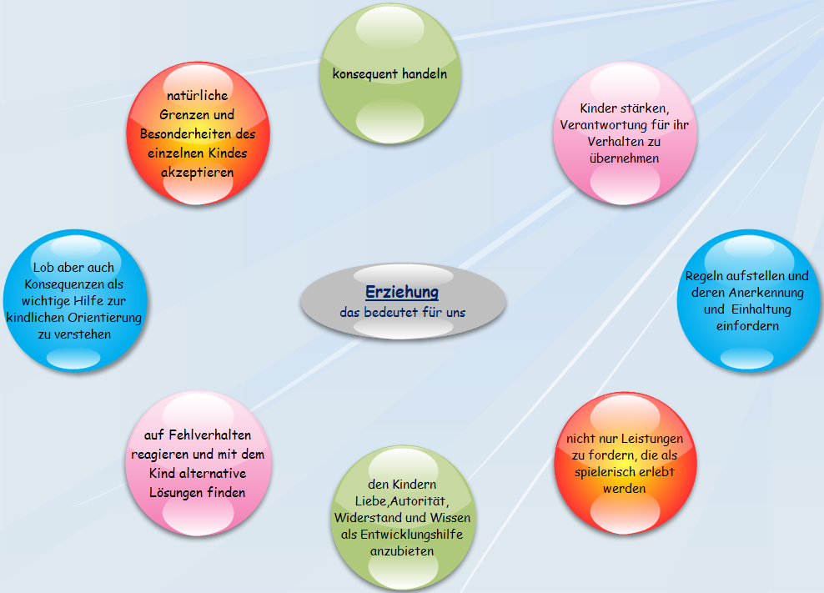

Das verstehen wir unter Lernbegleitung
- natürliche Grenzen und Besonderheiten eines Kindes zu akzeptieren,
- Kindern Erfolgserlebnisse zu ermöglichen,
- Kinder zu Anstrengungsbereitschaft zu ermutigen,
- Kinder da zu unterstützen, wo es Lernwiderstände zu überwinden gilt,
- Kinder zu gegenseitiger Hilfe und Zusammenarbeit zu ermuntern.

Damit der Schulalltag reibungslos verläuft haben wir uns auf die unten verschriftliche Schulordnung verständigt. Den Kindern werden diese Regeln zu Beginn der Schulzeit erklärt und durch das Aufhängen im Klassenraum vergegenwärtigt.

Schulordnung

Wir sind eine große Gemeinschaft.
Ich verhalte mich fair und kameradschaftlich!
Das bedeutet:
- Ich bin höflich und freundlich zu allen anderen!
- Ich komme pünktlich!
- Ich bleibe während der Schulzeit auf dem Schulgelände!
- Ich halte die Schule sauber!
- Ich gehe mit Pflanzen und allen Sachen vorsichtig um!

Im Klassenraum halte ich mich an diese Regeln:
- Ich zeige auf, wenn ich etwas sagen möchte!
- In Stillarbeitsphasen arbeite ich leise!
- In Partner- oder Gruppenarbeitsphasen arbeite ich in Flüstersprache!
- Ich achte auf die Klassenzeichen!
- Ich esse nur in der Frühstückspause und sitze dabei!
- Ich gehe langsam und leise durch den Klassenraum!

Im Schulgebäude halte ich mich an diese Regeln:
- Ich gehe langsam und leise durch die Schule!
- Auf der Treppe halte ich mich rechts!
- Ich hänge meine Jacke und die Sportsachen in die Garderobe und nehme sie nach dem Unterricht wieder mit nach Hause!
- Pausenspielzeug benutze ich nur auf dem Schulhof!

In der Pause halte ich mich an diese Regeln:
- In der Pause spiele ich auf dem Schulhof!
- Bei Fragen wende ich mich an die Aufsicht!
- Mit ausgeliehenem Pausenspielzeug spiele ich in den dafür vorgesehenen Zonen!
- Beim ersten Klingeln bringe ich das Pausenspielzeug zurück und gehe zur Toilette, wenn ich muss.
- Beim zweiten Klingeln stelle ich mich in Zweierreihen am Aufstellplatz auf.
- Bei Regenpause ertönt dreimal ein Klingelzeichen.
Ich bleibe dann im Klassenraum und spiele dort ruhige Spiele!

